IBC REPAS KONTEJNER 1000 l
Kód: 100-001
Na IBC kontejneru provedeno: běžný servis, odborné vnitřní i vnější repasování (čištění).
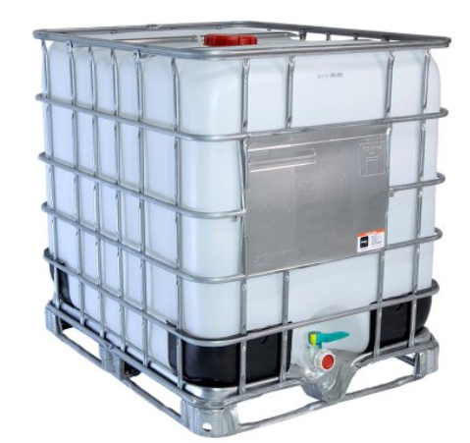
Odborné repasování, které bylo provedeno na atestované plně automatizované vysokotlaké mycí 3D lince která funguje za pomocí recyklované vody a ohřevem na parním vyvíječi.
Na vysokotlaké mycí lince probíhá: vnitřní i vnější mycí program, sušení horkým vzduchem, tlaková zkouška a výměna dále již nepoužitelných komponentů. Po repasu jsou výpustní ventily zaplombovány aluminiovým víčkem pro garanci toho, že nebyly po repasu použity. Tímto programem proběhl u nádrže repas což znamená, že může být IBC nádrž znovu použitá a získáte tak jistotu, že Vaše kapalina nebo voda nebude kontaminována zbytky původního obsahu.
Výhody:
- Cenová dostupnost.
- Výrazná úspora skladovacích a manipulačních prostorů.
- Široká nabídka příslušenství pro vypouštění nebo dávkování.
- Možnost stohování díky výborné stabilitě, nízké hmotnosti a velké nosnosti IBC konstrukce.
- Bezpečný a dávkovatelný odběr z výpustního ventilu.
- Podjezdová paleta ze všech stran umožňuje snadnou manipulaci s paletovým nebo vysokozdvižným vozíkem.
Dokumenty: NE

Repasování: | vnitřní i vnější (čištění)
Upozornění: | repasované IBC kontejnery nejsou určené na pitnou vodu ani potraviny!
Dovolené kapaliny: | užitková voda, nafta, chemikálie, hořlaviny III. a IV. třídy
Vratný obal: | ANO
Ochranná klec: | pozinková ušlechtilá ocel
Rozměry: | délka 1200 mm x šířka 1000 mm x výška 1175 mm
Hmotnost: | plastová nádrž - 50 kg
Nosnost IBC konstrukce: | 1350 kg
Paleta: | ocelová, plastová, ocel/plastová (dle skladové dostupnosti)
Výpustní ventil: | DN 50 (5cm) , hrubý či jemný závit (dle skladové dostupnosti)
Nalévací otvor: | DN 150 (15 cm)
Barva plastu nádrže: | natur
Potravinářský hygienický test: | NE
UN homologace: | NE

